ZPĚTNÝ ODBĚR ODPADNÍCH ELEKTROZAŘÍZENÍ

Zakládáme si na ohleduplném chování vůči životnímu prostředí, a proto vám přinášíme možnosti, jak jednoduše a bezplatně odevzdat svá vysloužilá elektrozařízení.
Spotřebitel má v systému nakládání s elektrospotřebiči zcela zásadní roli. On je tím, kdo se rozhoduje, co udělá se starým spotřebičem. Stará a nepotřebná elektrozařízení nepatří do netříděného komunálního odpadu, naopak mají být předány prostřednictvím sběrných míst, tzv. míst zpětného odběru, ze kterých putují k opětovnému použití nebo k samotné recyklaci.
Spotřebitel musí být informován symboly níže, že příslušné elektrozařízení nepatří do komunálního odpadu. Jsou tak označena všechna nová elektrozařízení. Symbol může být uveden přímo na zařízení, na jeho obalu nebo v návodu k použití či v záručním listu.
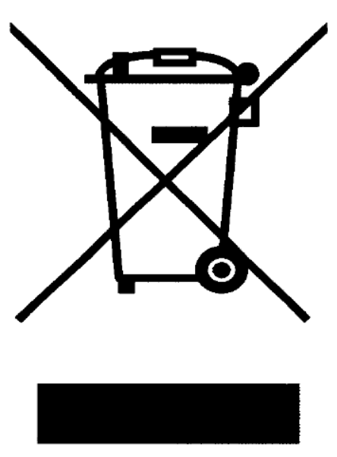 | 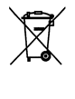
Symbol 1 | Symbol 2

Jak se zbavit starého spotřebiče?

- fyzické osoby mohou využít službu: BUĎ LÍNÝ

- právnické osoby mohou využít: Svoz pro registrované partnery

- v místě prodeje na adrese kamenné prodejny: [ponechat tuto možnost a doplnit adresu, pokud disponujete místem zpětného odběru s REMA]

- prostřednictvím veřejně dostupné sběrné sítě REMA Systém, a.s., která je určena pro zpětný odběr elektrozařízení

- prostřednictvím veřejně dostupné sběrné sítě, která je určena pro zpětný odběr na stránkách Ministerstva životního prostředí (ISOH 2)

- v případě potřeby je možnost se poradit na bezplatné lince Chytré recyklace (800 976 679)

Proč recyklovat?
Elektrozařízení obsahují mnoho recyklovatelných materiálů, například plasty, sklo, kovy (zinek, železo, mangan, nikl, kadmium, olovo atp.). Některé z těchto látek jsou zároveň velmi nebezpečné pro životní prostředí a zdraví člověka, zejména rtuť, olovo a kadmium.

Předáním elektrozařízení na místo zpětného odběru tak zejména díky recyklaci materiálu šetříme primární zdroje surovin a zároveň chráníme naše životní prostředí před případným neodborným nakládáním a následným znečištěním.

Při nesprávné likvidaci tohoto druhu odpadu mohou být v souladu s národními předpisy uděleny pokuty.

